Томская область Асиновский район
АДМИНИСТРАЦИЯ
НОВОКУСКОВСКОГО СЕЛЬСКОГО ПОСЕЛЕНИЯ

ПОСТАНОВЛЕНИЕ
05.03.2020 № 24
с. Ново-Кусково

Об утверждении схемы размещения мест (площадок) накопления твердых
коммунальных отходов на территории с. Казанка

В соответствии с пунктом 4 статьи 13.4 Федерального законом от 24 июня 1998 года № 89-ФЗ «Об отходах производства и потребления»

ПОСТАНОВЛЯЮ:
1. Утвердить схему размещения мест (площадок) накопления твердых коммунальных отходов на территории с. Казанка согласно приложению к настоящему постановлению.
2. Настоящее постановление подлежит официальному опубликованию в официальном печатном издании «Информационный бюллетень» и размещению на официальном сайте Новокусковского сельского поселения www.nkselpasino.ru.
3. Контроль исполнения настоящего постановления возложить на специалиста 1 категории по землеустройству и градостроительству.

Глава Новокусковского сельского поселения А.В. Карпенко

Приложение
УТВЕРЖДЕНА
постановлением Администрации
Новокусковского сельского
поселения от 05.03.2020 № 24

СХЕМА
размещения мест (площадок) накопления твердых коммунальных
отходов на территории с. Казанка

Схема № 1

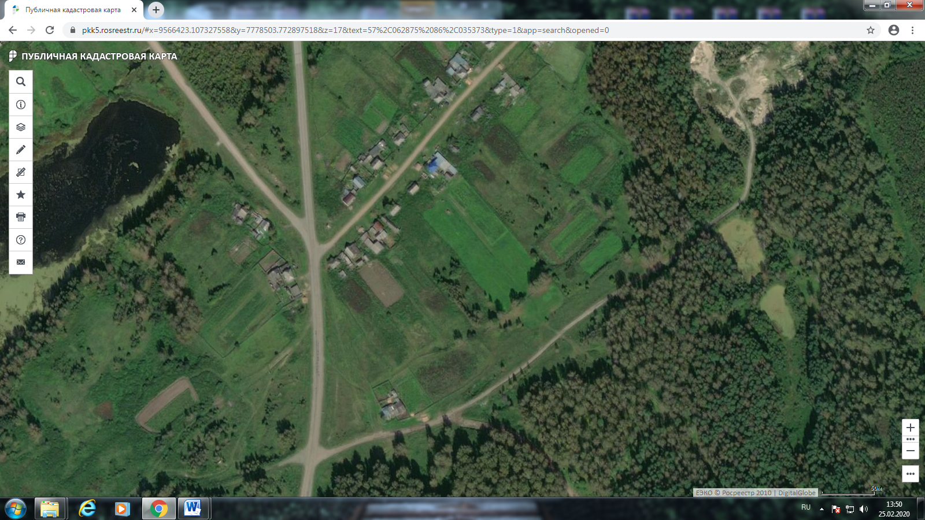
с. Казанка ул. Орловская, 1а

Условные обозначения:
- обозначение места (площадки) накопления твердых коммунальных отходов

Схема № 2

. 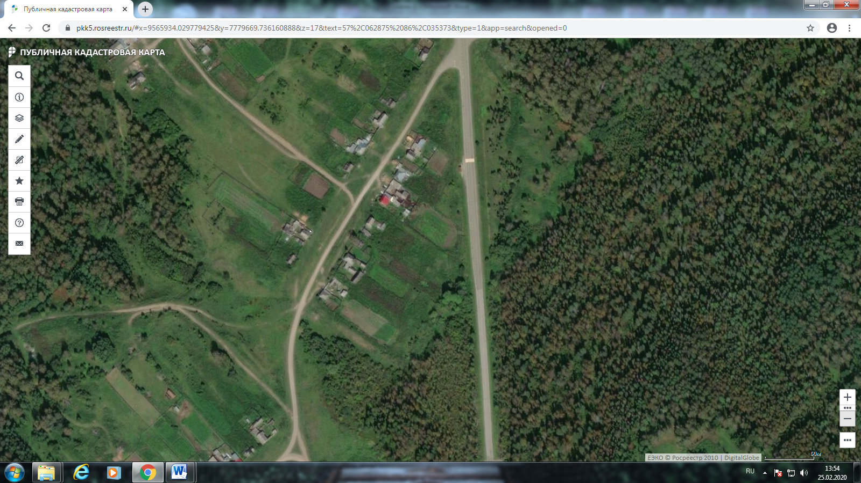
с. Казанка ул. Чапаева, 6а

Условные обозначения:
- обозначение места (площадки) накопления твердых коммунальных отходов

Схема № 3

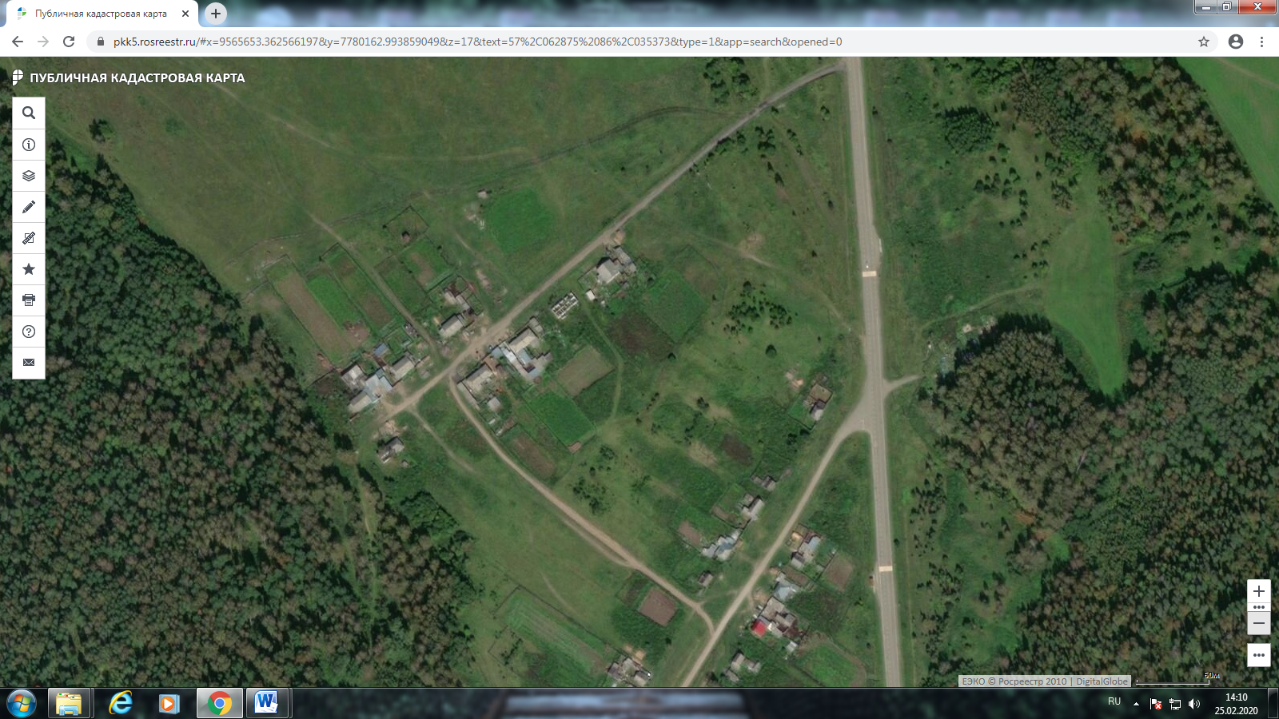
с. Казанка ул. Мира, 4а

Условные обозначения:
- обозначение места (площадки) накопления твердых коммунальных отходов

Схема № 4

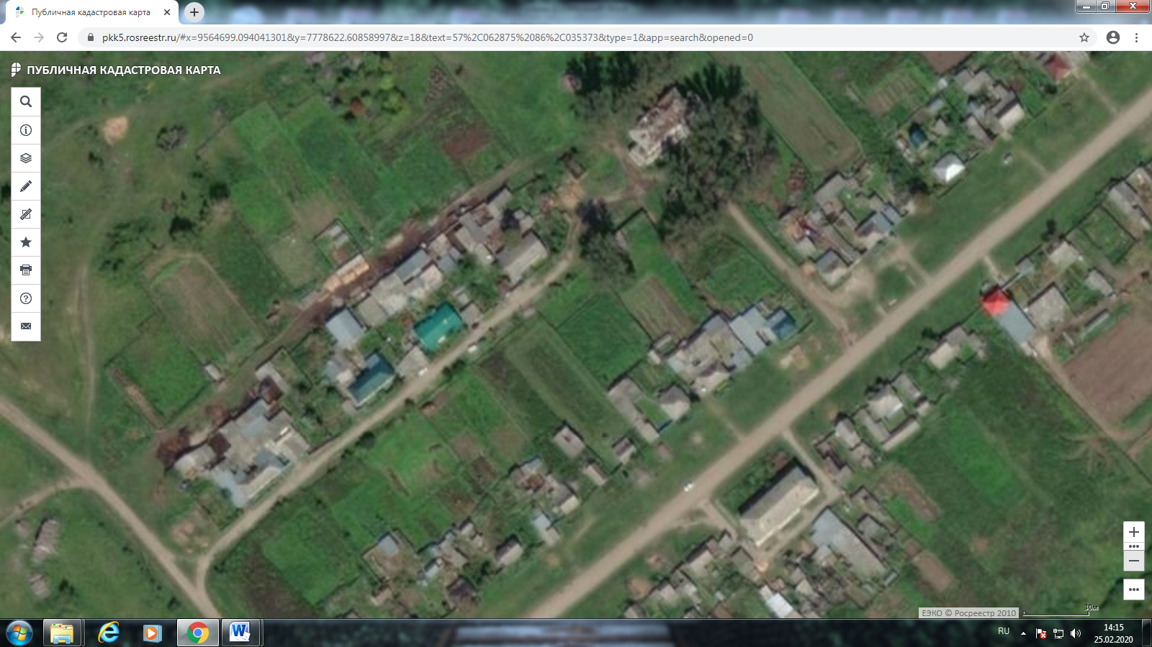
с. Казанка ул. Молодежная, 1а

Условные обозначения:
- обозначение места (площадки) накопления твердых коммунальных отходов

Схема № 5

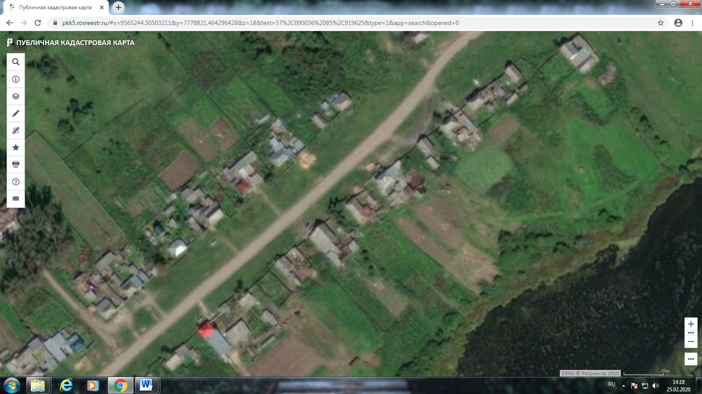
с. Казанка ул. Партизанская, 7а

Условные обозначения:
- обозначение места (площадки) накопления твердых коммунальных отходов

Схема № 6

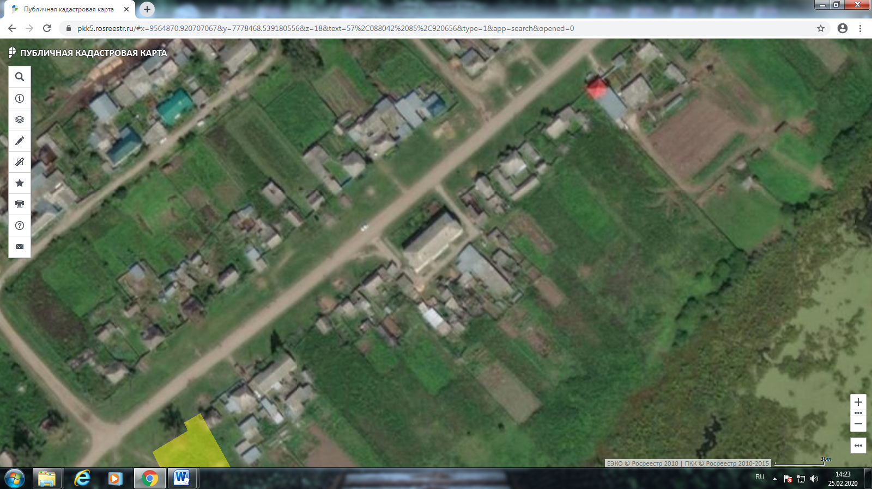
с. Казанка ул. Партизанская, 16а

Условные обозначения:
- обозначение места (площадки) накопления твердых коммунальных отходов

Схема № 7

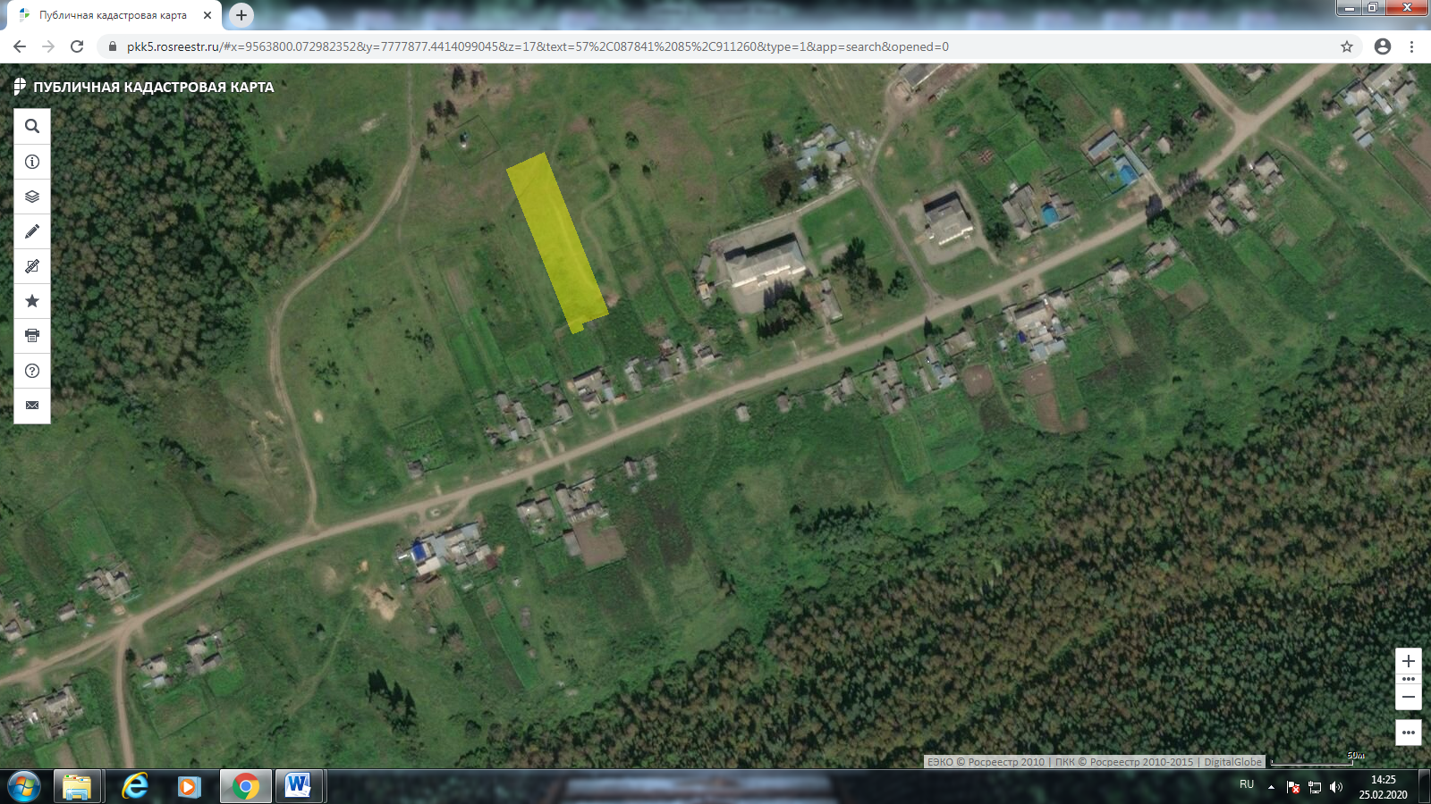
с. Казанка ул. Партизанская, 67а

Условные обозначения:
- обозначение места (площадки) накопления твердых коммунальных отходов

Схема № 8

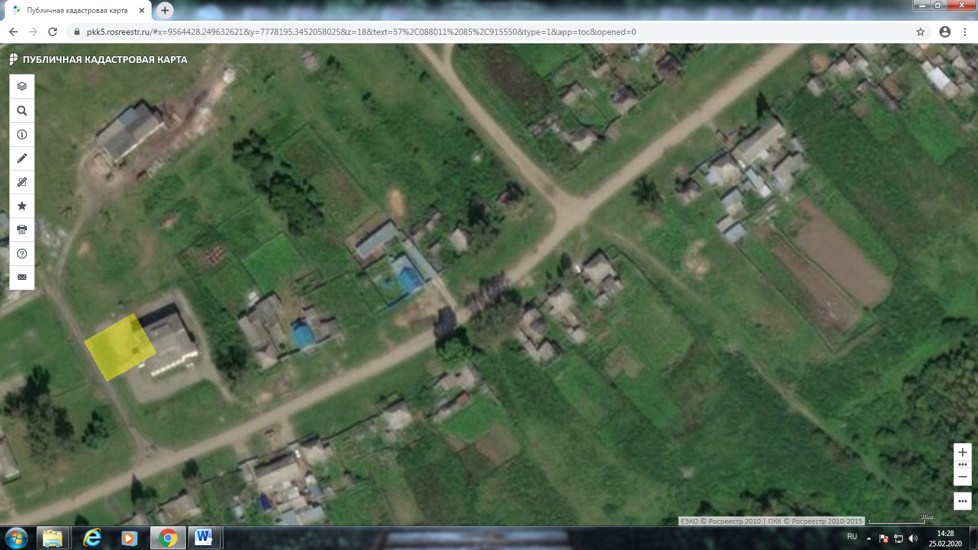
с. Казанка ул. Партизанская, 80а

Условные обозначения:
- обозначение места (площадки) накопления твердых коммунальных отходов

Схема № 9

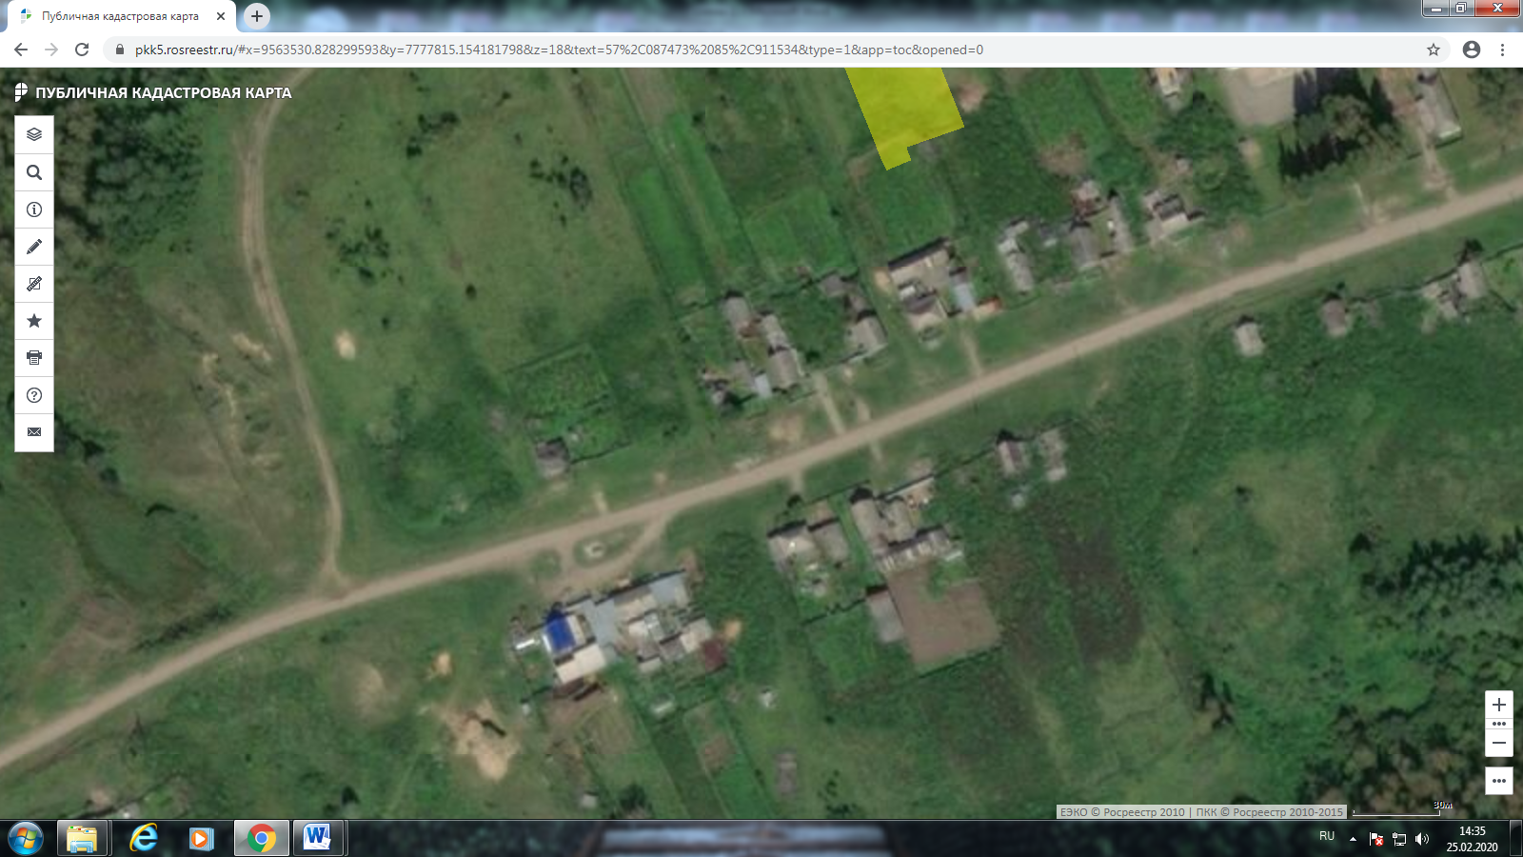
с. Казанка ул. Партизанская, 49а

Условные обозначения:
- обозначение места (площадки) накопления твердых коммунальных отходов

Схема № 10

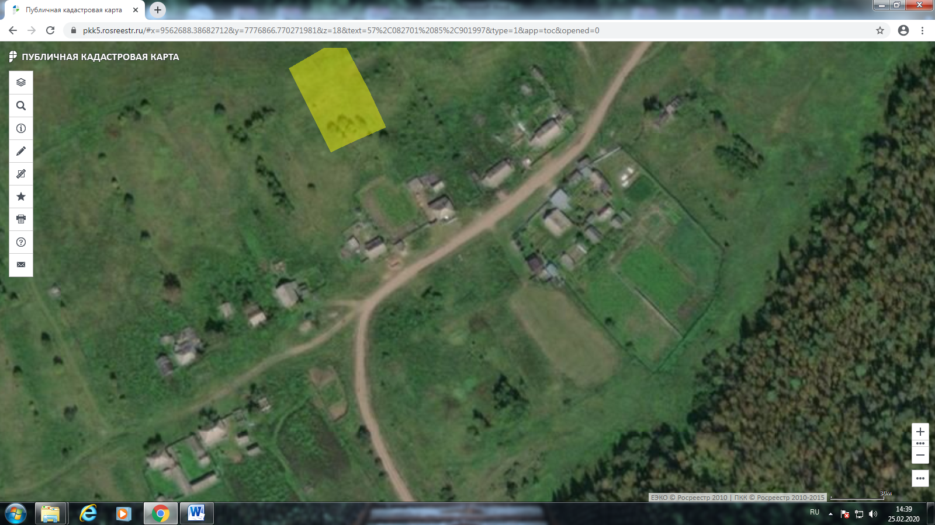
с. Казанка ул. Крайняя, 10а

Условные обозначения:
- обозначение места (площадки) накопления твердых коммунальных отходов

